Отчёт по Фазе 5: Планирование
Объект планирования — телеграм-бот для агрегации и рассылок из трёх источников (API расписания ВУЗа, сайт городского концертного зала, RSS-лента новостного портала), выбранный в Фазе 1 и оценённый в Фазе 3.

1. Порядок работы и распределение задач
Фаза 5 выполнялась по плану, составленному в Фазе 4. Работа шла в два этапа. Сначала построили модель проекта разработки бота: задачи, состав команды по специальностям, ресурсные требования и связи предшествования. Затем решили задачу календарного планирования с ограниченными ресурсами (RCPSP) эвристическими методами и перенесли лучшее решение на рабочий календарь.
Распределение задач и трудозатраты фиксируются в таск-трекере: у каждой задачи указаны исполнитель, период работы, плановые и фактические часы. Трекер используется вместо матрицы RACI, что допускается заданием. Роли в команде не изменились:
Участник | Код | Роль | Зона ответственности в Фазе 5
Ащеулов | U1 | Менеджер | проверка допустимости расписания, перевод на календарь, диаграмма Ганта, сборка отчёта, трекер
Роготовский | U2 | Системный аналитик | декомпозиция проекта, состав команды, ресурсы и связи, обоснование длительностей, сравнение эвристик, выводы
Воронецкий | U3 | Аналитик-программист | код эвристик RCPSP, подготовка входных данных, прогоны, раздел с кодом и логами
Перечень задач Фазы 5 взят из Фазы 4. Плановые трудозатраты — наиболее вероятные оценки (M), для встреч — суммарно на троих.
Таблица 1. Задачи Фазы 5
ID | Задача | Исп. | M, чел.-ч | Примечание
5.01 | Кикофф Фазы 5: разбор задания, порядок работы | все | 3
5.02 | Декомпозиция проекта на 20–25 задач разработки | U2 | 3
5.03 | Состав команды: специальности и число людей по выводам Фазы 3 | U2 | 1,5
5.04 | Ресурсные требования задач | U2 | 1,5
5.05 | Связи предшествования, сетевой граф | U2 | 2
5.06 | Подготовка покера по длительностям: карточки, шкала | U1 | 1 | отменена, см. п. 2.3
5.07 | Покер планирования по длительностям задач разработки | все | 6 | отменена, см. п. 2.3
5.08 | Встреча: утверждение модели проекта | все | 3
5.09 | Изучение RCPSP и эвристик упорядочения | U2 | 2,5
5.10 | Разбор предоставленного кода, запуск на примере | U3 | 3
5.11 | Подготовка входных данных проекта в формате кода | U3 | 2
5.12 | Реализация недостающих эвристик (12 правил приоритета) | U3 | 4
5.13 | Случайные приоритеты: генерация, прогон, выбор лучшего | U3 | 2
5.14 | Сравнение эвристик: сводная таблица, анализ | U2 | 2
5.15 | Проверка допустимости расписания | U1 | 1,5
5.16 | Перевод расписания на календарь 8 ч/день, 40 ч/нед | U1 | 2,5
5.17 | Диаграмма Ганта, плановые сроки проекта и этапов | U1 | 2,5
5.18 | Выводы: срок, критические задачи, загрузка специалистов | U2 | 2
5.19 | Встреча: обсуждение и утверждение выводов | все | 3
5.20 | Раздел отчёта: код, логи прогонов | U3 | 1,5
5.21 | Сборка и вычитка отчёта Фазы 5 | U1 | 4
5.22 | Обновление трекера: исполнители, план/факт | U1 | 1
В ходе работы задачи 5.06–5.07 (покер по длительностям) отменены. Длительности двенадцати задач, реализующих Use Cases, уже были согласованы покером планирования в Фазе 3, и повторная оценка дала бы те же числа. Длительности остальных задач определены по аналогии с ними и сверены с оценкой UCP (п. 2.3). После отмены плановые трудозатраты Фазы 5 по оценке M составляют 47,5 чел.-ч вместо 54,5: Ащеулов — 14,5 ч, Роготовский — 17,5 ч, Воронецкий — 15,5 ч.

2. Модель проекта

2.1. Состав команды (типы ресурсов)
Состав команды взят из выводов Фазы 3 (п. 6.2): для реализации бота нужны три специалиста. Специальности — это типы ресурсов, люди — возобновимые («неисчерпаемые») ресурсы: человек не расходуется, но в каждый момент может работать только над одной задачей. Запас каждого типа — 1 человек.
Таблица 2. Ресурсы проекта
Код | Специальность | Запас | Зона ответственности | Требования к специалисту
BE | Backend-разработчик | 1 | ядро бота, подписки, фильтры, рассылки (UC01–UC06, UC10, UC12) | Python, asyncio, Telegram Bot API, работа с БД
DE | Дата-инженер | 1 | сбор данных из трёх источников, планировщик, обработка сбоев (UC07–UC09, UC11) | HTTP, JSON / HTML / XML, requests, BeautifulSoup, RSS 2.0
QA | Тестировщик | 1 | тест-план, моки источников, функциональное и интеграционное тестирование | моделирование сбоев внешних сервисов: таймауты, смена вёрстки, невалидные ответы

2.2. Декомпозиция на задачи
Проект разбит на 25 задач, сгруппированных в 6 этапов. Принципы декомпозиции:
- Один Use Case — одна задача. Двенадцать задач реализуют UC01–UC12 из Фазы 3. Это сохраняет прослеживаемость к оценкам Фазы 3 и позволяет брать для них длительности из покера планирования.
- Инфраструктура выделена отдельно. Репозиторий и окружение, архитектура и БД, каркас бота, каркас парсеров и планировщик — общие для нескольких UC, поэтому вынесены в самостоятельные задачи.
- Совместные задачи там, где нужны две специальности. Архитектуру (T02) проектируют backend и дата-инженер, потому что схемой БД пользуются оба. Рассылка (T17) стыкует данные парсеров с подписками. Моки (T20) требуют знания форматов источников. При интеграционном тестировании (T23) разработчик сразу разбирает ошибки. Исправление дефектов и деплой (T24, T25) затрагивают обе части системы.
- Тестирование и запуск — отдельные этапы. В экспертной оценке Фазы 3 их не было, а в п. 6.1 Фазы 3 они названы причиной расхождения экспертной оценки и UCP.
Таблица 3. Задачи проекта, ресурсные требования и связи предшествования
ID | Задача | Этап | d, ч | Ресурсы | Предшественники
T01 | Репозиторий, окружение, CI, получение токенов бота и API ВУЗа | S1 | 3 | BE | —
T02 | Проектирование архитектуры и схемы БД (пользователи, подписки, события, журнал) | S1 | 4 | BE + DE | —
T03 | Модели БД и слой доступа к данным (миграции, репозитории) | S1 | 4 | BE | T01, T02
T04 | Каркас бота: aiogram, роутинг команд, клавиатуры, обработчик ошибок | S2 | 3 | BE | T01
T05 | UC01 Регистрация (/start) | S2 | 2 | BE | T03, T04
T06 | UC06 Справка (/help) | S2 | 1 | BE | T04
T07 | UC02 Подписка на источник | S2 | 4 | BE | T05
T08 | UC03 Отписка от источника | S2 | 2 | BE | T07
T09 | UC05 Просмотр подписок и фильтров | S2 | 3 | BE | T07
T10 | UC04 Настройка фильтров (группа, жанр, тег; сброс) | S2 | 8 | BE | T07
T11 | Планировщик фоновых задач (APScheduler: 15 мин / 1 ч / сутки) | S3 | 2 | DE | T01, T02
T12 | Общий каркас парсеров: интерфейс источника, HTTP-клиент, ретраи, таймауты | S3 | 3 | DE | T02
T13 | UC07 Сбор данных из API ВУЗа (REST/JSON, токен, 401) | S3 | 5 | DE | T03, T12
T14 | UC08 Парсинг сайта концертного зала (HTML, CSS-селекторы) | S3 | 8 | DE | T03, T12
T15 | UC09 Парсинг RSS-ленты новостей (XML, RSS 2.0) | S3 | 4 | DE | T03, T12
T16 | UC11 Обработка сбоев источников, журнал ошибок, алерты админу | S3 | 5 | DE | T13, T14, T15
T17 | UC10 Ежедневная рассылка (сборка за сутки, фильтры, лимиты Telegram) | S4 | 6 | BE + DE | T10, T11, T13, T14, T15
T18 | UC12 Глобальная рассылка и права администратора | S4 | 4 | BE | T05
T19 | Тест-план и тест-кейсы (в т.ч. негативные сценарии) | S5 | 4 | QA | T02
T20 | Моки/стабы внешних источников (таймауты, смена вёрстки, битый XML) | S5 | 3 | QA + DE | T12, T19
T21 | Тестирование пользовательских сценариев UC01–UC06 | S5 | 4 | QA | T06, T08, T09, T10, T19
T22 | Тестирование сбора данных и сбоев UC07–UC09, UC11 | S5 | 4 | QA | T16, T20
T23 | Интеграционное тестирование рассылок UC10, UC12 | S5 | 4 | QA + BE | T17, T18, T21, T22
T24 | Исправление дефектов по результатам тестирования | S6 | 6 | BE + DE | T23
T25 | Деплой на VPS, мониторинг, README и инструкция администратора | S6 | 3 | BE + DE | T24
Этапы: S1 — Подготовка и архитектура; S2 — Ядро бота и пользовательские сценарии; S3 — Сбор данных из источников; S4 — Рассылки; S5 — Тестирование; S6 — Стабилизация и запуск. Длительность d — чистое время работы в рабочих часах; если задаче нужны два специалиста, оба заняты ею всё это время.
Суммарная трудоёмкость проекта — 125 чел.-ч: backend-разработчик — 57 ч, дата-инженер — 49 ч, тестировщик — 19 ч.

2.3. Обоснование длительностей
Длительности получены из двух источников. Задачи, реализующие Use Cases, берут консенсус покера планирования Фазы 3. Остальные задачи оценены по аналогии с ними, а итоговая сумма сверена с оценкой по Use Case Points. В п. 6.1 Фазы 3 разрыв между UCP (137 ч) и экспертной оценкой (56 ч) объяснён тем, что UCP учитывает накладные расходы полного цикла: интеграционное тестирование, документирование, отладку на реальных данных. В плане эти работы выписаны явно отдельными задачами.
Таблица 4. Откуда разница между оценкой Фазы 3 (56 ч) и планом (125 чел.-ч)
Группа работ | Задачи | чел.-ч | Основание
Реализация Use Cases | T05–T10, T13–T18 | 58 | консенсус покера Фазы 3 (56 ч) + 2 ч на UC10
Инфраструктура и архитектура | T01–T04, T11, T12 | 23 | не входили в оценку UC: в Фазе 3 оценивалась только реализация сценариев
Тестирование | T19–T23 | 26 | тестировщик выделен в п. 6.2 Фазы 3, но его работа в покере не оценивалась
Исправление дефектов | T24 | 12 | ≈15 % от объёма реализации; запас на отладку на реальных данных (п. 6.1 Фазы 3)
Деплой и документация | T25 | 6 | названы в п. 6.1 Фазы 3 частью полного цикла
Итого |  | 125 | между экспертной оценкой (56) и UCP (137), на 9 % ниже UCP
Итог закономерно приблизился к UCP, но не превысил его: проект компактный, и все три метода Фазы 3 это подтверждали.
Единственное отличие от покера Фазы 3 — UC10 «Ежедневная рассылка»: 12 чел.-ч вместо 10 ч. Задачу выполняют вдвоём (backend и дата-инженер) за 6 ч, так как она стыкует данные парсеров с подписками и фильтрами. Работа в паре требует около 2 ч на согласование интерфейса, зато календарно задача короче: 6 ч вместо 10.
Таблица 5. Обоснование длительностей задач вне Use Cases
ID | d × чел. | Основание
T01 | 3 × 1 | стандартная настройка: репозиторий, окружение, CI, получение токенов
T02 | 4 × 2 | шесть групп данных из модели COSMIC (профиль, подписка, три типа событий, журнал ошибок); вдвоём, т.к. схемой пользуются обе части системы
T03 | 4 × 1 | по аналогии с UC02 (4 ч): та же работа с БД, но для всех шести групп данных
T04 | 3 × 1 | по аналогии с UC05 (3 ч): обработчики команд и клавиатуры без бизнес-логики
T11 | 2 × 1 | три периодических задания (15 мин, 1 ч, сутки) на готовой библиотеке
T12 | 3 × 1 | общая часть трёх парсеров, вынесенная из UC07–UC09
T19 | 4 × 1 | 12 UC, ≈20 мин на тест-кейсы одного UC с негативными ветками
T20 | 3 × 2 | по 1 ч на источник; нужен дата-инженер, знающий форматы
T21 | 4 × 1 | 6 UC, ≈40 мин на сценарий
T22 | 4 × 1 | 4 UC по 1 ч: негативные сценарии через моки проверяются дольше
T23 | 4 × 2 | сквозная проверка двух рассылок в реальном Telegram, разработчик рядом
T24 | 6 × 2 | ≈15 % от реализации (58 + 23 = 81 чел.-ч)
T25 | 3 × 2 | VPS, запуск как сервис, README и инструкция администратора
Нормы (≈15 % на дефекты, ≈20 мин на тест-кейсы одного UC и т. п.) приняты командой как допущения на основе опыта учебных проектов.

2.4. Сетевая модель
Для сетевой модели без учёта ресурсов рассчитаны ранние и поздние сроки (метод критического пути): ES, EF — раннее начало и окончание, LS, LF — позднее начало и окончание, SLK = LS − ES — общий резерв, FREE — свободный резерв (на сколько задачу можно сдвинуть, не задерживая раннее начало ни одного последователя). Время — в рабочих часах от начала проекта.
Таблица 6. Параметры сетевой модели
ID | d | ES | EF | LS | LF | SLK | FREE
T01 | 3 | 0 | 3 | 1 | 4 | 1 | 0
T02 | 4 | 0 | 4 | 0 | 4 | 0 | 0
T03 | 4 | 4 | 8 | 4 | 8 | 0 | 0
T04 | 3 | 3 | 6 | 5 | 8 | 2 | 0
T05 | 2 | 8 | 10 | 8 | 10 | 0 | 0
T06 | 1 | 6 | 7 | 23 | 24 | 17 | 15
T07 | 4 | 10 | 14 | 10 | 14 | 0 | 0
T08 | 2 | 14 | 16 | 22 | 24 | 8 | 6
T09 | 3 | 14 | 17 | 21 | 24 | 7 | 5
T10 | 8 | 14 | 22 | 14 | 22 | 0 | 0
T11 | 2 | 4 | 6 | 20 | 22 | 16 | 16
T12 | 3 | 4 | 7 | 8 | 11 | 4 | 1
T13 | 5 | 8 | 13 | 14 | 19 | 6 | 3
T14 | 8 | 8 | 16 | 11 | 19 | 3 | 0
T15 | 4 | 8 | 12 | 15 | 19 | 7 | 4
T16 | 5 | 16 | 21 | 19 | 24 | 3 | 0
T17 | 6 | 22 | 28 | 22 | 28 | 0 | 0
T18 | 4 | 10 | 14 | 24 | 28 | 14 | 14
T19 | 4 | 4 | 8 | 17 | 21 | 13 | 0
T20 | 3 | 8 | 11 | 21 | 24 | 13 | 10
T21 | 4 | 22 | 26 | 24 | 28 | 2 | 2
T22 | 4 | 21 | 25 | 24 | 28 | 3 | 3
T23 | 4 | 28 | 32 | 28 | 32 | 0 | 0
T24 | 6 | 32 | 38 | 32 | 38 | 0 | 0
T25 | 3 | 38 | 41 | 38 | 41 | 0 | 0
Критический путь (задачи с нулевым резервом выделены цветом): T02 → T03 → T05 → T07 → T10 → T17 → T23 → T24 → T25. Его длина — 41 ч (≈5,1 рабочего дня). Это нижняя граница срока проекта при неограниченном числе людей. Путь проходит через ядро бота и настройку фильтров (UC04), затем через рассылку, интеграционное тестирование и запуск. Парсеры на критический путь не попадают: у UC08 резерв 3 ч, у UC07 — 6 ч, у UC09 — 7 ч.
Сетевой граф приведён на следующей странице.

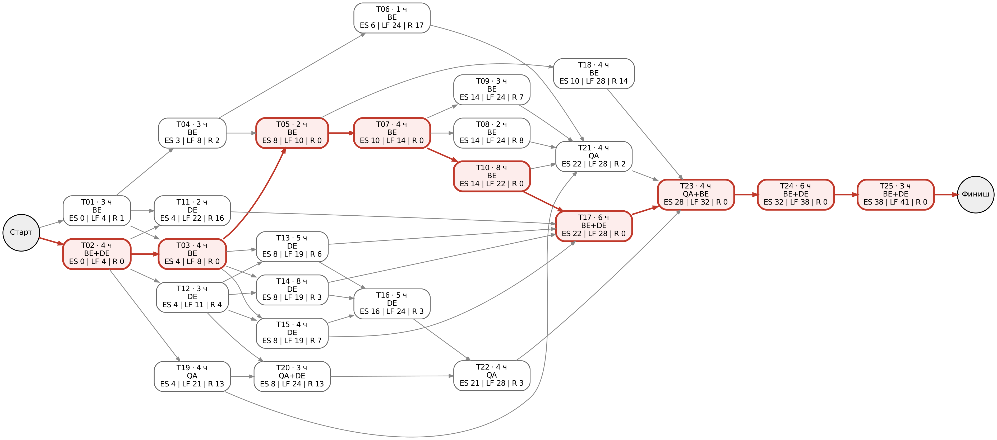
Рисунок 1. Сетевой граф проекта. В узле: длительность, ресурсы, раннее начало (ES), позднее окончание (LF) и общий резерв (R). Критический путь выделен красным.

3. Постановка задачи и метод решения

3.1. Постановка
Задача календарного планирования с ограниченными ресурсами (RCPSP). Заданы задачи j с длительностями d_{j}, потребностями r_{jk} в ресурсе типа k, запасы ресурсов R_{k} и множество связей предшествования E. Требуется найти моменты начала S_{j}, при которых:
- целевая функция: длительность проекта C_{max} = max_{j} (S_{j} + d_{j}) минимальна;
- связи предшествования: S_{j} ≥ S_{i} + d_{i} для каждой пары (i, j) ∈ E;
- ресурсные ограничения: в каждый час t суммарная потребность выполняемых задач в ресурсе k не превышает R_{k};
- задачи выполняются без прерываний, время дискретно (1 рабочий час).
Критерий сравнения эвристик — длительность проекта C_{max} (makespan). Каждая эвристика задаёт только очерёдность задач, а связи и ресурсы соблюдаются всегда, поэтому любая эвристика даёт допустимое расписание. Различаются они тем, насколько удачно разрешают конфликты за ресурсы.

3.2. Последовательная схема построения расписания
Расписание строится последовательной схемой (serial SGS):
- Множество допустимых задач — ещё не поставленные задачи, все предшественники которых уже поставлены.
- Из допустимых выбирается задача с наивысшим приоритетом по правилу; при равенстве — задача с меньшим номером.
- Задача ставится на самый ранний момент, когда закончены все её предшественники и на всём интервале её выполнения хватает свободных ресурсов.
- Шаги 1–3 повторяются, пока не поставлены все задачи.

3.3. Правила приоритета
Перебраны все 12 правил из задания. Succ_{j} — множество прямых последователей задачи j.
Таблица 7. Эвристики упорядочения работ
Правило | Приоритет | Порядок
SLK | общий резерв LS_{j} − ES_{j} | по возрастанию
FREE | свободный резерв min ES_{i} (i ∈ Succ_{j}) − EF_{j} | по возрастанию
LST | позднее начало LS_{j} | по возрастанию
LFT | позднее окончание LF_{j} | по возрастанию
LSTLFT | LS_{j} + LF_{j} | по возрастанию
GRPW | d_{j} + Σ d_{i}, i ∈ Succ_{j} | по убыванию
LPT | длительность d_{j} | по убыванию
MIS | число прямых последователей |Succ_{j}| | по убыванию
GRD | d_{j} · Σ_{k} r_{jk} | по убыванию
GRWC | Σ_{k} r_{jk} | по убыванию
GCRWC | Σ_{k} r_{jk} + Σ_{i} Σ_{k} r_{ik}, i ∈ Succ_{j} | по убыванию
ROT | Σ_{k} (r_{jk} / R_{k}) / d_{j} | по убыванию

3.4. Случайные приоритеты и выбор решения
Дополнительно выполнено 1000 прогонов со случайными приоритетами: каждой задаче присваивается случайное число из [0; 1), и по нему работает та же схема. Так можно получить любую допустимую очерёдность, в том числе ту, которую не даёт ни одно правило. Генератор фиксирован (seed = 42), результат воспроизводим. Итоговое решение — расписание с наименьшей длительностью; при равенстве предпочтение отдаётся детерминированному правилу.
Качество решения проверяется нижними границами: длина критического пути (ресурсы не ограничены) и ресурсная граница max_{k} ⌈Σ_{j} d_{j} r_{jk} / R_{k}⌉ (специалист не может закончить раньше, чем выполнит всю свою работу). Если найденное расписание совпало с нижней границей, оно оптимально.

4. Результаты
Таблица 8. Результаты эвристик (команда BE × 1, DE × 1, QA × 1)
№ | Эвристика | Длительность, ч | Рабочих дней | Хуже лучшего, %
1 | FREE | 57 | 7,13 | —
2 | RANDOM#2 | 57 | 7,13 | —
3 | LST | 59 | 7,38 | +3,5
4 | LFT | 59 | 7,38 | +3,5
5 | LSTLFT | 59 | 7,38 | +3,5
6 | ROT | 59 | 7,38 | +3,5
7 | MIS | 60 | 7,50 | +5,3
8 | GRWC | 60 | 7,50 | +5,3
9 | SLK | 61 | 7,63 | +7,0
10 | GRPW | 61 | 7,63 | +7,0
11 | LPT | 61 | 7,63 | +7,0
12 | GRD | 61 | 7,63 | +7,0
13 | GCRWC | 65 | 8,13 | +14,0
Случайные приоритеты (1000 прогонов): минимум 57 ч (достигнут в 14 % прогонов), среднее 60,7 ч, максимум 69 ч. В таблице показан лучший из них.
Лучшее решение — правило FREE: 57 ч. Тот же результат дал случайный прогон RANDOM#2. Порядок постановки задач: T01 → T02 → T03 → T04 → T05 → T07 → T10 → T19 → T12 → T14 → T13 → T15 → T16 → T09 → T08 → T20 → T22 → T18 → T06 → T21 → T11 → T17 → T23 → T24 → T25.
Оптимальность. Нижние границы: критический путь — 41 ч; ресурсная граница по backend-разработчику — 57 ч (у дата-инженера 49 ч, у тестировщика 19 ч). Найденное расписание равно 57 ч, то есть совпадает с ресурсной границей. Значит, оно оптимально, и никакая перестановка задач не сократит срок.
Почему эвристики различаются. Backend-разработчик занят в первых задачах (T01, T02) и в последней (T25), а всего у него 57 ч работы. Поэтому длительность любого расписания равна 57 ч плюс часы, когда он простаивает в ожидании чужих результатов: данных парсеров для рассылки (T17) или освобождения тестировщика для интеграционного тестирования (T23). FREE ставит вперёд цепочку ядра бота с нулевым резервом, а задачи с большим свободным резервом (T06, T11, T18) откладывает, и backend не простаивает ни часа. Правила GCRWC, GRPW, LPT и GRD поднимают вперёд крупные задачи дата-инженера и тестировщика, задерживают цепочку backend и проигрывают 4–8 ч. Разброс правил — от 57 до 65 ч (14,0 %).
Проверка допустимости. Расписание проверено отдельно от построения: все 44 связей предшествования соблюдены, длительности совпадают с исходными, ни в один час не занято больше людей каждой специальности, чем есть в команде. Нарушений нет.
Таблица 9. Загрузка ресурсов в итоговом расписании
Специалист | Работа, ч | Доступно, ч | Загрузка
Backend-разработчик | 57 | 57 | 100 %
Дата-инженер | 49 | 57 | 86 %
Тестировщик | 19 | 57 | 33 %
Узкое место — backend-разработчик (100 %). Дата-инженер загружен на 86 %, тестировщик — на 33 %: его работа сосредоточена в начале (тест-план) и в конце проекта.
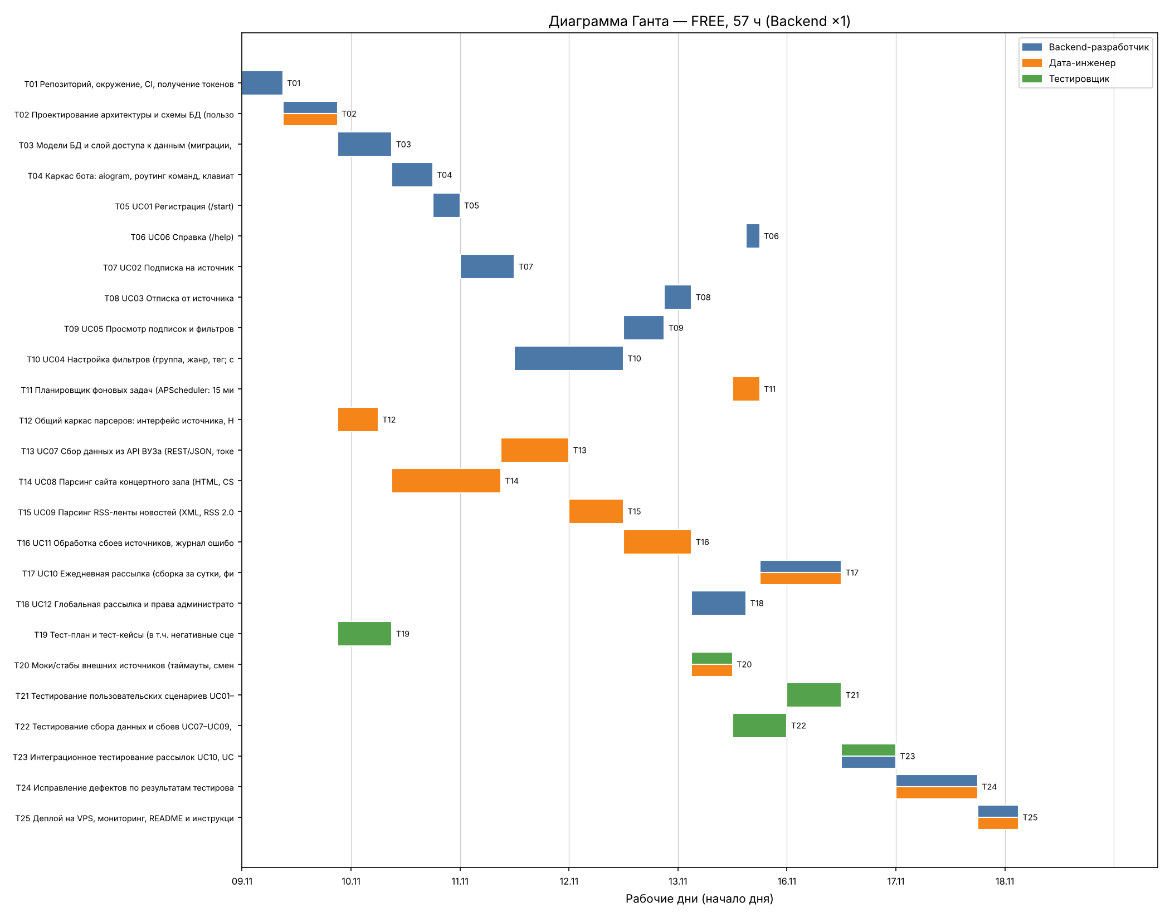
Рисунок 2. Диаграмма Ганта итогового расписания (FREE, 57 ч). Полоса задачи разделена по специалистам, которые в ней заняты.

5. Календарный план
Решение перенесено на обычный рабочий график:
- рабочий день 8 ч: 09:00–18:00 с обедом 13:00–14:00; рабочая неделя — пн–пт, 40 ч;
- праздничные дни РФ исключаются (в интервал плана не попадают);
- условная дата начала — понедельник, 09.11.2026;
- час t от начала проекта попадает в рабочий день ⌊t / 8⌋ и в (t mod 8)-й час этого дня.
Таблица 10. Плановые сроки задач
ID | Задача | Ресурсы | Старт, ч | Финиш, ч | Начало | Окончание
T01 | Репозиторий, окружение, CI, получение токенов бота и API ВУЗа | BE | 0 | 3 | Пн 09.11 09:00 | Пн 09.11 12:00
T02 | Проектирование архитектуры и схемы БД (пользователи, подписки, события, журнал) | BE+DE | 3 | 7 | Пн 09.11 12:00 | Пн 09.11 17:00
T03 | Модели БД и слой доступа к данным (миграции, репозитории) | BE | 7 | 11 | Пн 09.11 17:00 | Вт 10.11 12:00
T12 | Общий каркас парсеров: интерфейс источника, HTTP-клиент, ретраи, таймауты | DE | 7 | 10 | Пн 09.11 17:00 | Вт 10.11 11:00
T19 | Тест-план и тест-кейсы (в т.ч. негативные сценарии) | QA | 7 | 11 | Пн 09.11 17:00 | Вт 10.11 12:00
T04 | Каркас бота: aiogram, роутинг команд, клавиатуры, обработчик ошибок | BE | 11 | 14 | Вт 10.11 12:00 | Вт 10.11 16:00
T14 | UC08 Парсинг сайта концертного зала (HTML, CSS-селекторы) | DE | 11 | 19 | Вт 10.11 12:00 | Ср 11.11 12:00
T05 | UC01 Регистрация (/start) | BE | 14 | 16 | Вт 10.11 16:00 | Вт 10.11 18:00
T07 | UC02 Подписка на источник | BE | 16 | 20 | Ср 11.11 09:00 | Ср 11.11 13:00
T13 | UC07 Сбор данных из API ВУЗа (REST/JSON, токен, 401) | DE | 19 | 24 | Ср 11.11 12:00 | Ср 11.11 18:00
T10 | UC04 Настройка фильтров (группа, жанр, тег; сброс) | BE | 20 | 28 | Ср 11.11 13:00 | Чт 12.11 13:00
T15 | UC09 Парсинг RSS-ленты новостей (XML, RSS 2.0) | DE | 24 | 28 | Чт 12.11 09:00 | Чт 12.11 13:00
T09 | UC05 Просмотр подписок и фильтров | BE | 28 | 31 | Чт 12.11 13:00 | Чт 12.11 17:00
T16 | UC11 Обработка сбоев источников, журнал ошибок, алерты админу | DE | 28 | 33 | Чт 12.11 13:00 | Пт 13.11 10:00
T08 | UC03 Отписка от источника | BE | 31 | 33 | Чт 12.11 17:00 | Пт 13.11 10:00
T18 | UC12 Глобальная рассылка и права администратора | BE | 33 | 37 | Пт 13.11 10:00 | Пт 13.11 15:00
T20 | Моки/стабы внешних источников (таймауты, смена вёрстки, битый XML) | QA+DE | 33 | 36 | Пт 13.11 10:00 | Пт 13.11 13:00
T11 | Планировщик фоновых задач (APScheduler: 15 мин / 1 ч / сутки) | DE | 36 | 38 | Пт 13.11 13:00 | Пт 13.11 16:00
T22 | Тестирование сбора данных и сбоев UC07–UC09, UC11 | QA | 36 | 40 | Пт 13.11 13:00 | Пт 13.11 18:00
T06 | UC06 Справка (/help) | BE | 37 | 38 | Пт 13.11 15:00 | Пт 13.11 16:00
T17 | UC10 Ежедневная рассылка (сборка за сутки, фильтры, лимиты Telegram) | BE+DE | 38 | 44 | Пт 13.11 16:00 | Пн 16.11 13:00
T21 | Тестирование пользовательских сценариев UC01–UC06 | QA | 40 | 44 | Пн 16.11 09:00 | Пн 16.11 13:00
T23 | Интеграционное тестирование рассылок UC10, UC12 | QA+BE | 44 | 48 | Пн 16.11 13:00 | Пн 16.11 18:00
T24 | Исправление дефектов по результатам тестирования | BE+DE | 48 | 54 | Вт 17.11 09:00 | Вт 17.11 16:00
T25 | Деплой на VPS, мониторинг, README и инструкция администратора | BE+DE | 54 | 57 | Вт 17.11 16:00 | Ср 18.11 10:00
Таблица 11. Плановые сроки этапов
Этап | Название | Начало | Окончание
S1 | Подготовка и архитектура | Пн 09.11 09:00 | Вт 10.11 12:00
S2 | Ядро бота и пользовательские сценарии | Вт 10.11 12:00 | Пт 13.11 16:00
S3 | Сбор данных из источников | Пн 09.11 17:00 | Пт 13.11 16:00
S4 | Рассылки | Пт 13.11 10:00 | Пн 16.11 13:00
S5 | Тестирование | Пн 09.11 17:00 | Пн 16.11 18:00
S6 | Стабилизация и запуск | Вт 17.11 09:00 | Ср 18.11 10:00
Этапы перекрываются: это параллельные потоки работ разных специалистов, а не последовательные шаги. Например, тест-план (этап S5) пишется уже в первый день, пока backend-разработчик настраивает базу данных.
Ключевые контрольные точки:
- архитектура и база данных готовы — вт 10.11, 12:00;
- все три парсера готовы — чт 12.11, 13:00;
- пользовательские сценарии готовы — пт 13.11, 16:00;
- ежедневная рассылка готова — пн 16.11, 13:00;
- тестирование завершено — пн 16.11, 18:00;
- запуск бота — ср 18.11 10:00.
Плановый срок проекта: с пн 09.11.2026, 09:00 по ср 18.11.2026, 10:00 — 8 рабочих дней (57 рабочих часов), около 1,6 рабочей недели.

6. Анализ чувствительности

6.1. Второй backend-разработчик
Поскольку узкое место — backend-разработчик, проверено, что даст второй такой специалист (запас BE = 2, остальные данные без изменений).
Таблица 12. Результаты эвристик при BE × 2
Эвристика | Длительность, ч
RANDOM#0 | 53
SLK, FREE, LST, LFT, LSTLFT, GRPW, LPT, GRD, ROT | 54
GRWC | 57
MIS | 58
GCRWC | 58
Случайные приоритеты: минимум 53 ч (в 29,3 % прогонов), среднее 55,0 ч, максимум 62 ч.
- Срок сократился мало: 57 → 53 ч (−4 ч, −7,0 %), окончание — вт 17.11 15:00 вместо ср 18.11 10:00, хотя backend-разработчиков стало вдвое больше.
- Узким местом стал дата-инженер. У него 49 ч работы. Все его задачи, кроме T24 и T25, — предшественники интеграционного тестирования T23 (через T17 и T22), а T24 и T25 выполняются после T23. В T23 дата-инженер не участвует, поэтому 4 ч он неизбежно ждёт. Нижняя граница: 40 ч до T23 + 4 ч ожидания + 9 ч после = 53 ч. Найденное решение совпадает с ней, то есть оптимально.
- Второй backend загружен наполовину: 57 ч работы из 106 ч доступных (54 %), дата-инженер — 92 %, тестировщик — 36 %.
- Оптимум нашёл только случайный прогон. Все 12 правил дали 54 ч и больше. Это показывает, зачем добавлять к правилам случайные приоритеты: стандартные эвристики не гарантируют лучшего решения.
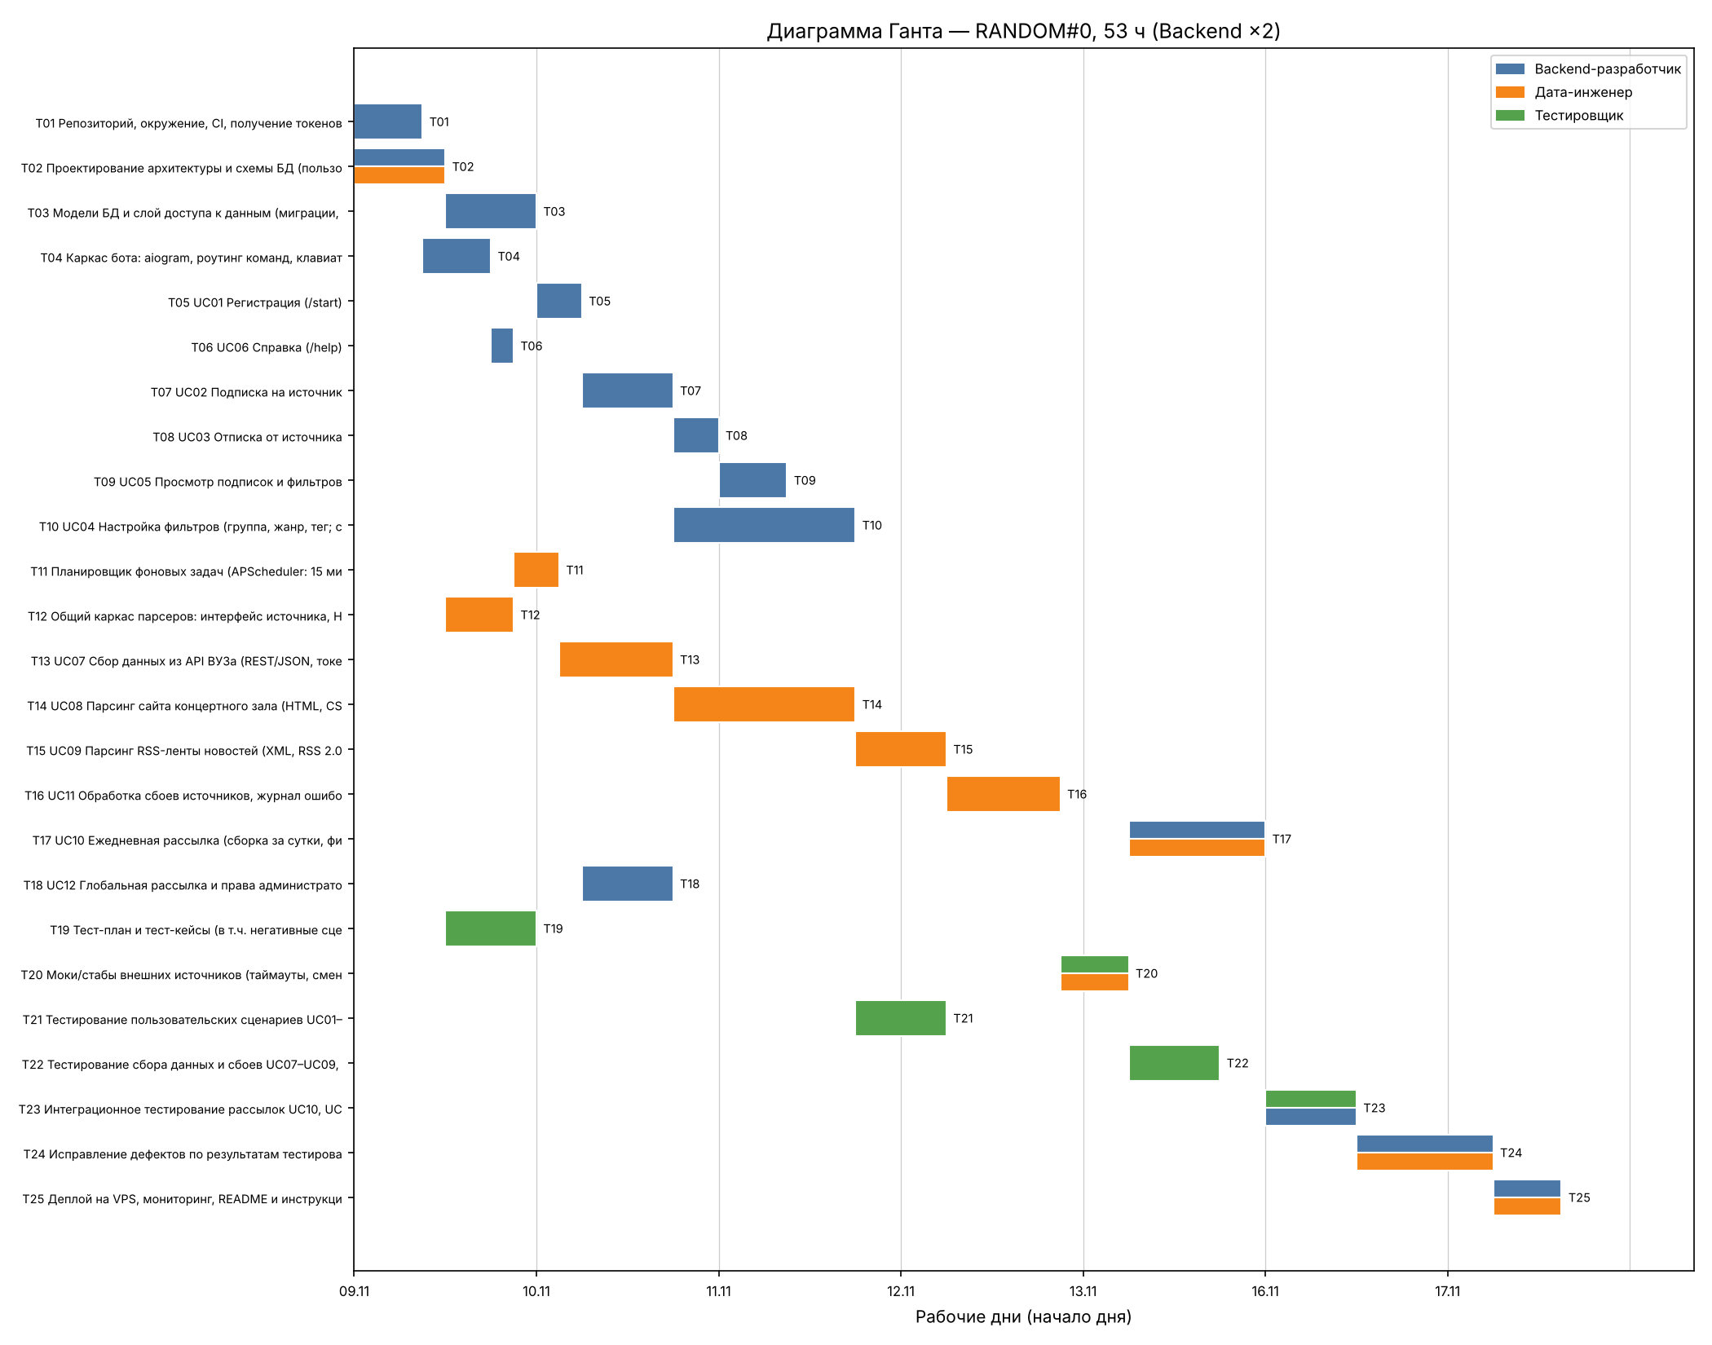
Рисунок 3. Диаграмма Ганта при двух backend-разработчиках (RANDOM#0, 53 ч).

6.2. Сокращение функций
В п. 6.4 Фазы 3 названы кандидаты на исключение: в первую очередь UC04 «Настройка фильтров» и UC12 «Глобальная рассылка», во вторую — UC08 «Парсинг концертного зала». Расписание пересчитано без соответствующих задач (T10, T18, T14) при исходной команде. Длительности остальных задач не менялись, хотя без фильтров рассылка и тестирование на деле стали бы проще, так что оценка консервативная.
Таблица 13. Сценарии сокращения срока
Вариант | Команда | чел.-ч | Длит., ч | Окончание | Узкое место
Полный объём | 1 + 1 + 1 | 125 | 57 | Ср 18.11 10:00 | backend
Полный объём | 2 + 1 + 1 | 125 | 53 | Вт 17.11 15:00 | дата-инженер
Без UC04 и UC12 | 1 + 1 + 1 | 113 | 53 | Вт 17.11 15:00 | дата-инженер
Без UC04, UC12 и UC08 | 1 + 1 + 1 | 105 | 46 | Пн 16.11 16:00 | backend
Отказ от UC04 и UC12 даёт тот же срок (53 ч), что и найм второго backend-разработчика, но без дополнительного человека: эти функции нагружают именно узкое место, а UC04 лежит на критическом пути. Дальше срок упирается в дата-инженера, и сократить его можно, только убрав работу у него: без UC08 проект занимает 46 ч (≈6 рабочих дней).

7. Сопоставление с Фазами 3 и 4

7.1. Фаза 3: оценка проекта
- Состав команды подтверждён. Трёх специалистов достаточно: второй backend-разработчик сокращает срок лишь на 7 % и загружен наполовину.
- Загрузка специалистов выше, чем в п. 6.2 Фазы 3: там оценено 30–35 / 20–25 / 8–10 ч на backend, дата-инженера и тестировщика, в плане — 57 / 49 / 19 ч. Разница — инфраструктура, тестирование, исправление дефектов, деплой и совместные задачи, которые экспертная оценка Фазы 3 не покрывала (п. 2.3).
- Срок согласуется с п. 6.3 Фазы 3: там при полной занятости ожидалось 1–2 недели, план даёт 8 рабочих дней (≈1,6 недели).
- Уточнение для неполной занятости. В п. 6.3 Фазы 3 при 8 ч в неделю на человека указано 2–2,5 недели, но этот расчёт опирался на 56 ч. По плану у одного backend-разработчика 57 ч работы, поэтому при 8 ч в неделю проект займёт около 7 недель.
- Рекомендации по сокращению подтверждены расчётом: UC04 лежит на критическом пути и нагружает узкое место, поэтому его исключение действительно сокращает срок (п. 6.2).

7.2. Фаза 4: прогноз срока Фазы 5
В Фазе 4 срок Фазы 5 с 80 %-й достоверностью оценён в 4 недели обеими моделями Монте-Карло: при начале 02.11 — не позднее 29.11. Медиана модели 1 — 4 недели, модели 2 — 3 недели. Ожидаемые трудозатраты — 60,75 чел.-ч.
Изменения плана по ходу работы: задачи 5.06–5.07 отменены (−7 чел.-ч по оценке M), поэтому ожидаемые трудозатраты по треугольным оценкам снизились до 53,25 чел.-ч, а число задач — с 22 до 20.
Фактически Фаза 5 выполнена за N недель (02.11 – дата завершения) с трудозатратами X чел.-ч по данным трекера. Сравнить с P50 / P80 обеих моделей и объяснить расхождение.

8. Выводы
- Проект разбит на 25 задач в 6 этапах, трудоёмкость — 125 чел.-ч. Команда — backend-разработчик, дата-инженер и тестировщик, по одному человеку.
- Длительности задач по Use Cases взяты из покера планирования Фазы 3, остальные оценены по аналогии. Итог (125 чел.-ч) лежит между экспертной оценкой (56 ч) и UCP (137 ч), потому что в план явно включены тестирование, отладка и запуск.
- Критический путь без учёта ресурсов — 41 ч. С учётом ресурсов лучшее расписание дало правило FREE: 57 ч. Оно совпадает с нижней границей по загрузке backend-разработчика и потому оптимально.
- Плановый срок проекта: с 09.11.2026 по 18.11.2026 — 8 рабочих дней при 8-часовом рабочем дне.
- Узкое место — backend-разработчик (загрузка 100 %), дата-инженер загружен на 86 %, тестировщик — на 33 %.
- Второй backend-разработчик сокращает срок лишь до 53 ч (−7 %), и узким местом становится дата-инженер. Того же результата можно добиться без найма, отказавшись от UC04 и UC12; если отказаться ещё и от UC08 — 46 ч.
- Разброс эвристик — от 57 до 65 ч. Лучше всего сработали FREE (57 ч) и правила по поздним срокам LST, LFT, LSTLFT (59 ч), хуже всего — GCRWC (65 ч). При двух backend-разработчиках оптимум нашёл только случайный прогон, что подтверждает пользу случайных приоритетов.

9. Код и запуск
Скрипт находится в папке phase5/ репозитория. Используется только стандартная библиотека Python; Matplotlib — для диаграммы Ганта.
Файл | Содержимое
phase5_scheduling.py | данные проекта (задачи, ресурсы, связи), расчёт сетевой модели, 12 правил приоритета, последовательная схема построения расписания, случайные приоритеты, перевод на календарь
results/phase5_schedule.csv | итоговое расписание: параметры сетевой модели, старт и финиш в часах, календарные даты
results/phase5_heuristics.csv | длительность и порядок задач по каждой эвристике
results/phase5_gantt.png | диаграмма Ганта
Запуск: python phase5_scheduling.py (1000 случайных прогонов, seed = 42, начало 09.11.2026 — результат воспроизводим). Параметры: --start — дата начала, --random — число случайных прогонов, --seed, --rule — вывести подробно конкретную эвристику, --no-plot. Для анализа чувствительности запас ресурса BE в словаре RESOURCES изменялся на 2.

